Sorumlu | İlgili Doküman/Mevzuat | İş Akış Adımları
Tahakkuk Personeli  Tahakkuk Personeli  Tahakkuk Personeli  Gerçekleştirme Görevlisi Harcama Yetkilisi  Tahakkuk Personeli  Tahakkuk Personeli  Strateji Geliştirme Daire Başkanlığı Personeli Tahakkuk Personeli  Tahakkuk Personeli | 657 Sayılı Kanun 5434 Sayılı Kanun 510 Sayılı Kanun 2547 Sayılı Kanun 160 Sayılı Tebliğ Gelir ve Damga Vergisi Kanunları ve Diğer Mevzuatlar  ÖEM Bordro İcmal Bordro Özet Dökümü Personel Bildirimi Banka Listesi Personel Maaş Bild. Dökümü Kıdem Listesi AGİ Listesi Sendika Tevkifat List. Kira List. Kefalet Sandığı List. BES Raporu | 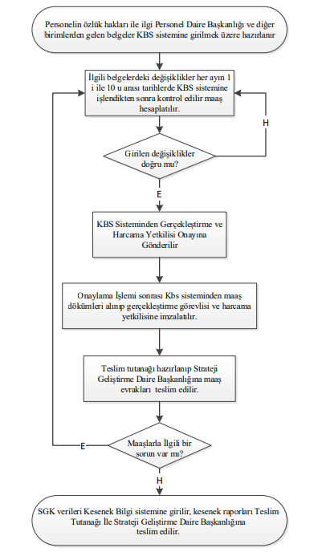
T.C.
SİVAS BİLİM VE TEKNOLOJİ ÜNİVERSİTESİ
BİLGİ İŞLEM DAİRE BAŞKANLIĞI
 | Maaş İşlemleri | Dok.No: BİDB-14
 |  | İlk Yayın Tar.:
 |  | Rev.No/Tar.:
 |  | Sayfa:1/1

HAZIRLAYAN | KONTROL EDEN | ONAYLAYAN
Oğuzhan Topaloğlu  Teknisyen | Fatih GÖKDOĞAN  Tekniker | Ozan ERCAN  Bilgi İşlem Daire Başk.

